学校周食谱导出操作说明

功能说明
“导出食谱”用于把当前选中的当周食谱下载为 Excel 文件。文件采用横向一周食谱表：左侧显示餐次，横向显示周一至周日，每个单元格按食谱顺序列出菜品名称，适合在 WPS 或 Excel 中查看和打印。

适用人员
• 负责食谱编制、审核或发布的营养人员。
• 需要打印或转发当周食谱的后勤人员。
• 已获得“食谱导出”功能权限，并具有对应学校和档口数据权限的账号。

操作入口
PC 后台 → 膳食营养 → 食谱管理 → 食谱编制。

操作前确认
1. 已选择正确的供餐周、就餐学校档口和当前食谱。
2. 当前食谱已经形成餐次数据。草稿、待审核和已发布状态都可以导出。
3. 普通账号已由管理员授予“食谱导出”权限；超管账号不受该功能权限限制。

导出步骤
1. 在页面顶部选择需要导出的供餐周。
2. 选择就餐学校档口，并在“当前食谱”中确认食谱名称。
3. 点击工具栏中的“导出食谱”。
4. 浏览器下载文件 一周食谱_周一日期_周日日期.xlsx。
5. 使用 WPS 或 Excel 打开文件，检查单位、日期范围、周一至周日和各餐次菜品。

导出结果
导出文件只包含当前选中的一周，不合并其他周。工作表包含：
• 标题“一周食谱表”。
• 当前学校名称；学校名称缺失时显示档口名称。
• 当前周周一至周日的日期范围。
• 早餐、午餐、晚餐、夜宵中当前食谱实际存在的餐次。
• 每个日期和餐次对应的真实菜品名称。
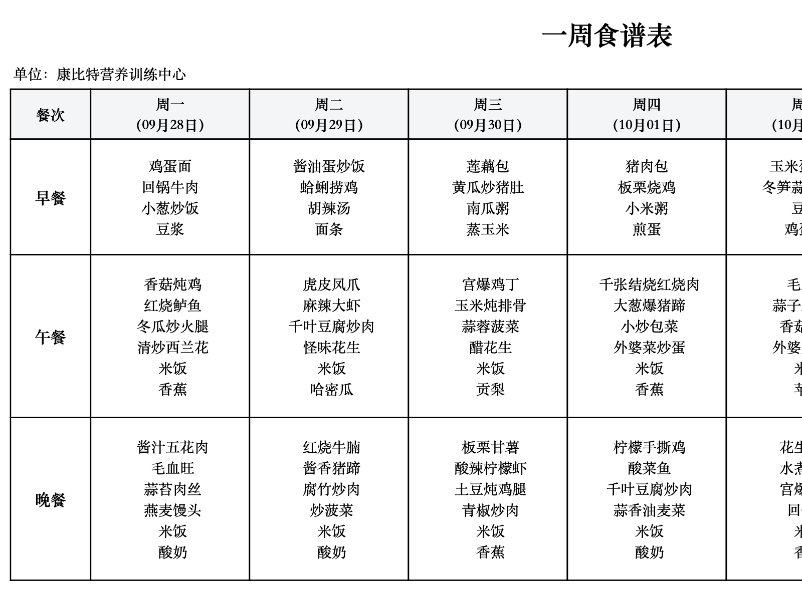
图中为工作表左侧区域的局部预览，实际文件继续横向显示至周日。示例使用代表性菜品数据，仅用于核对版式，不对应真实客户或生产数据。

打印建议
文件已经设置为 A4 横向、单页缩放和居中打印。打开打印预览后，应能看到完整的周一至周日。如本机字体替换导致行高变化，可在 WPS 或 Excel 中重新选择“将工作表调整为一页”。

权限与异常提示
• 按钮不可用：先确认已选择食谱，并联系管理员检查“食谱导出”权限。
• 提示“无权访问该食谱”：当前账号没有该学校或档口的数据权限。
• 提示“当前周食谱暂无可导出的餐次”：当前版本没有有效餐次，请先完成食谱编制。
• 提示“食谱版本不存在或已删除”：刷新页面后重新选择当前食谱。

当前限制
• 仅支持 .xlsx，不生成 Word 或 PDF。
• 仅导出当前周，不支持跨周、批量导出或导出历史记录。
• 不导出营养值、就餐人数、菜品 ID、配方倍数、采购量或成本。
• 不根据菜品名称推断颜色或特殊分类标记。

验证记录
• 验证日期：2026-09-28。
• 验证环境：本地 store 工作区，PHP 7.3 Docker 运行时，PC 前端 Node.js 14 构建环境。
• 已验证：周表结构、菜品顺序、越权拒绝、Excel 保存与重新读取、A4 横向单页打印设置、Vue 页面 lint 与生产构建。
• 环境限制：本地测试数据库端口拒绝连接，因此未执行真实数据库页面点击下载；数据读取与权限边界使用临时 SQLite 集成测试验证。

